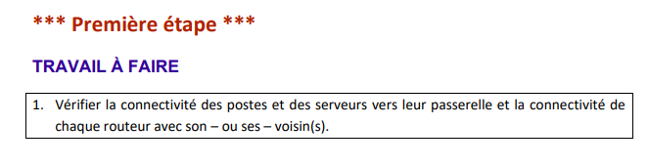
TP SISR - Translation d’adresses avec NAT/PAT

1.
Après avoir ping chaque routeur avec les machines de chaque réseau, on se retrouve avec une connectivité fonctionnelle.

Machine du réseau 192.168.0.0/24
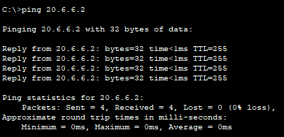

Machine du réseau 172.11.0.0/24
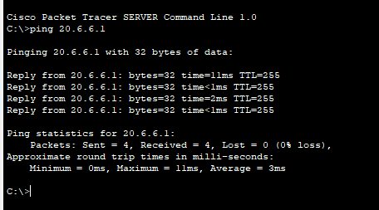

Machine du réseau 172.12.0.0/24
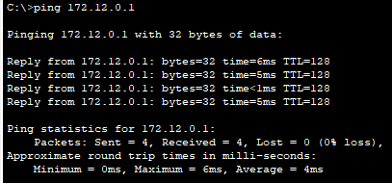

Machine du réseau 192.168.0.0 (du serv Z)
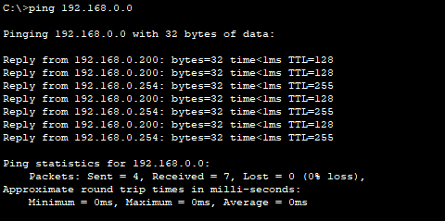

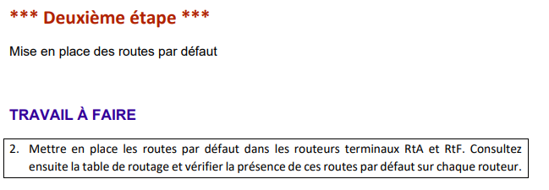
2.

Après avoir vérifié la table de routage du routeur A, on retrouve la route par défaut menant au routeur B ( 20.6.6.1 / 24 ) :

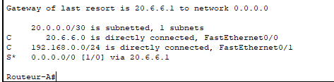
Quand au routeur F, nous pouvons remarquer qu’il a pour route par défaut le routeur E (20.0.0.2 / 24)

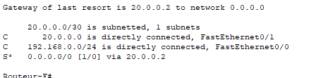

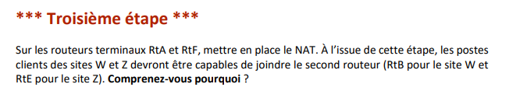

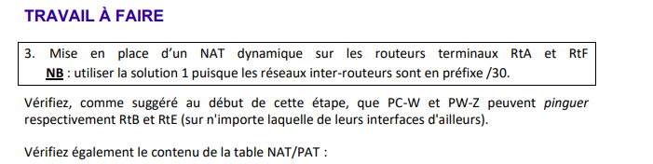
3.

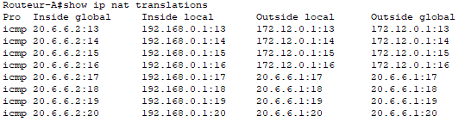
Le NAT a été mit en place, j’ai du ping une machine et on peut voir ensuite grâce à la commande Show ip nat translations que le NAT a pu être exercé.

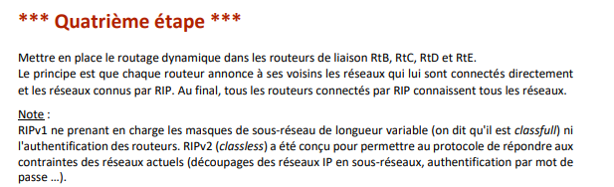
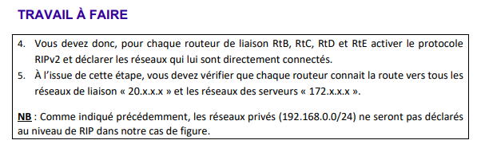
4.
J’ai activé RIP v2 uniquement sur les routeurs du réseau public. Les réseaux 192.168.0.0 n’ont pas été annoncés. Tous les routeurs apprennent les routes du réseau en 20.x.x.x.

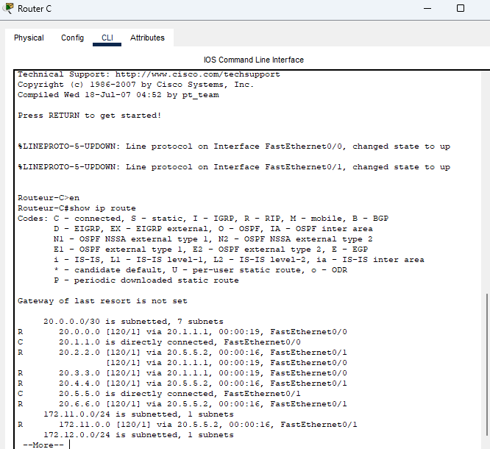
5.
Le routage fonctionne, les routeurs connaissent bien tous les réseaux du backbone. Les routes RIP sont visibles avec le code R.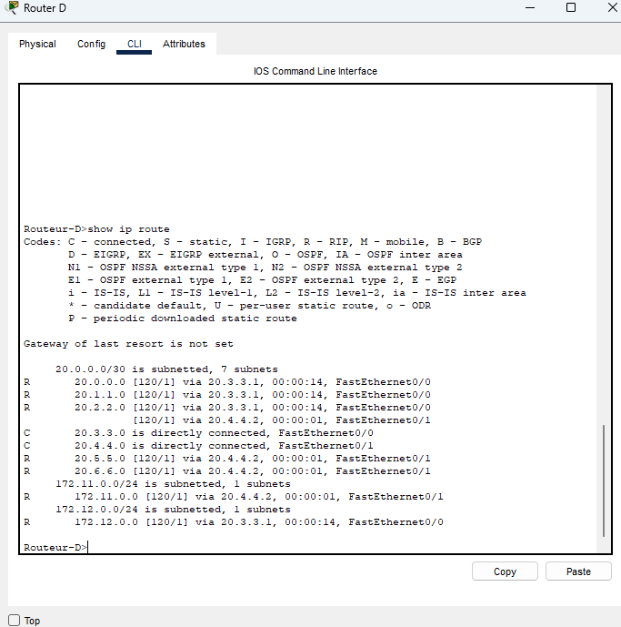

Le routage fonctionne, les routeurs connaissent bien tous les réseaux du backbone. Les routes RIP sont visibles avec le code R.

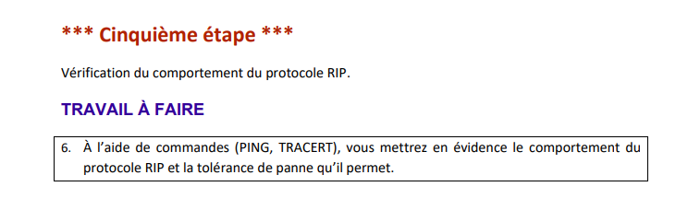
6.

Tout d’abord voici le TraceRt du PC-W avant la panne :
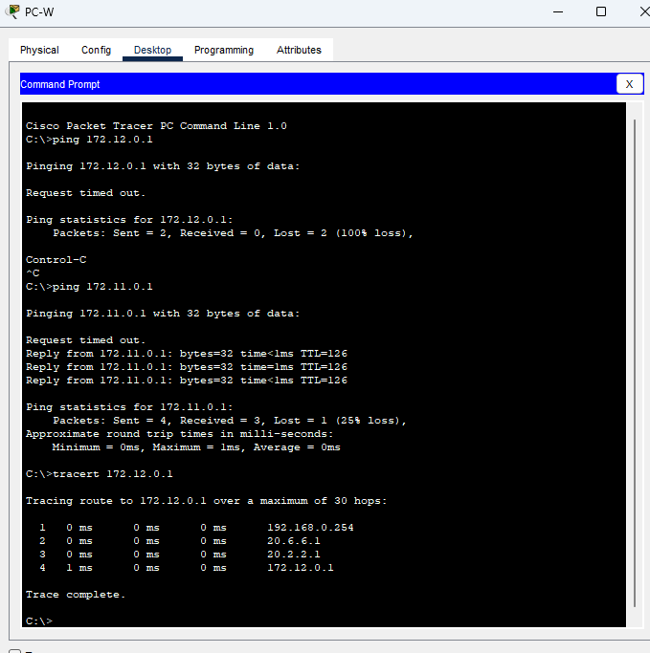

Ensuite, on lance la panne sur le Routeur E sur le lien FastEthernet 0/1.
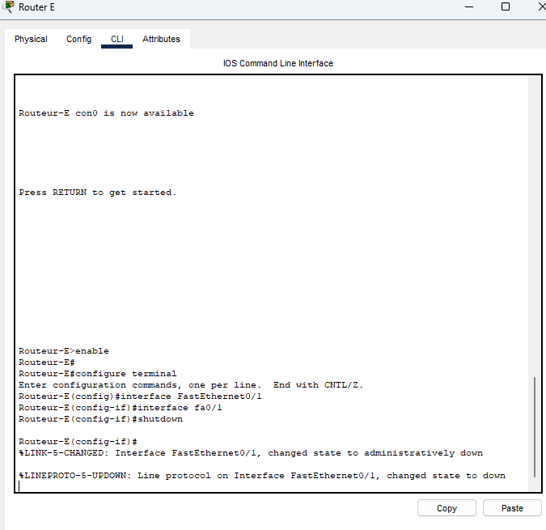

Et maintenant, sur le PC-W on voit le nouveau chemin après la panne.
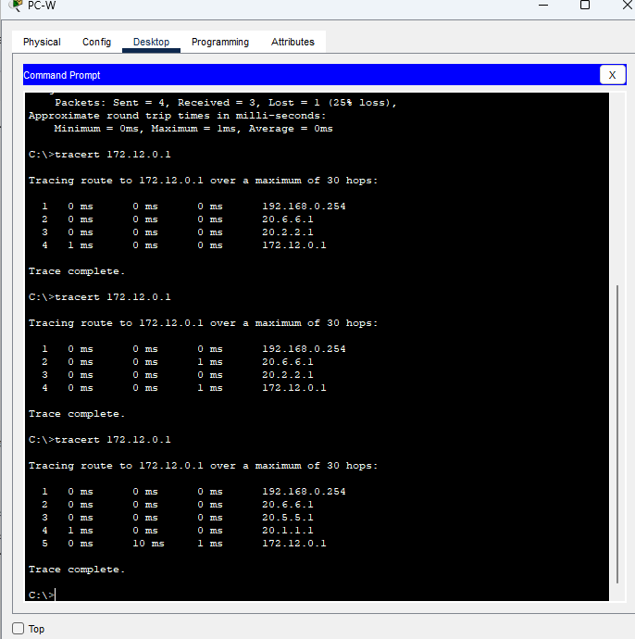
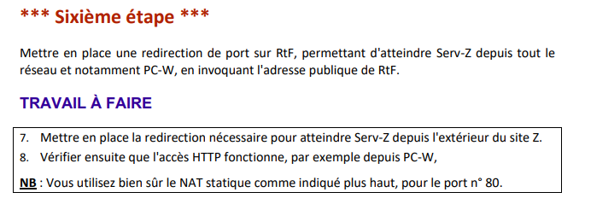

7.

Donc la, on rend accessible Serv-Z depuis un autre réseau via l’IP publique de RtF (port 80).
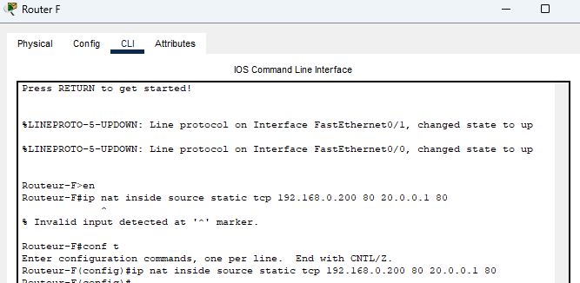

Et dans le Show ip nat on voit bien les bonnes adresses.
Le NAT statique a été configuré sur RtF pour rediriger les requêtes HTTP (port 80) de l’adresse publique 20.0.0.1 vers le serveur Serv-Z (192.168.0.200). Cela permet l’accès externe au serveur web du site Z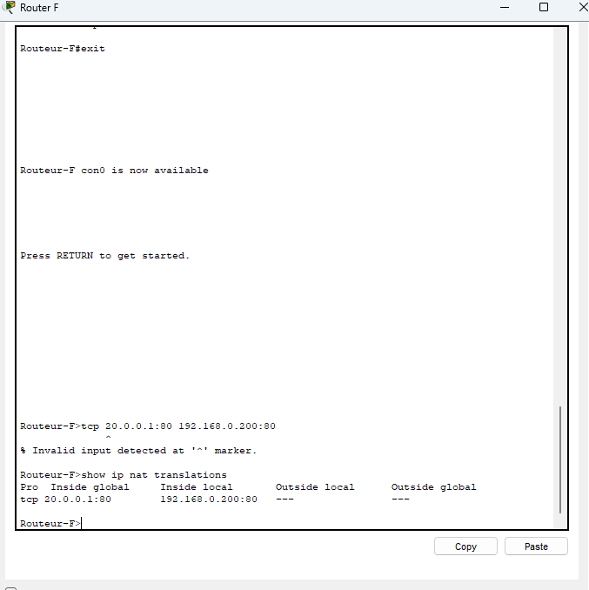

8.

Sur le PC-W on se rend sur le navigateur internet et on tape l’URL http://20.0.0.1
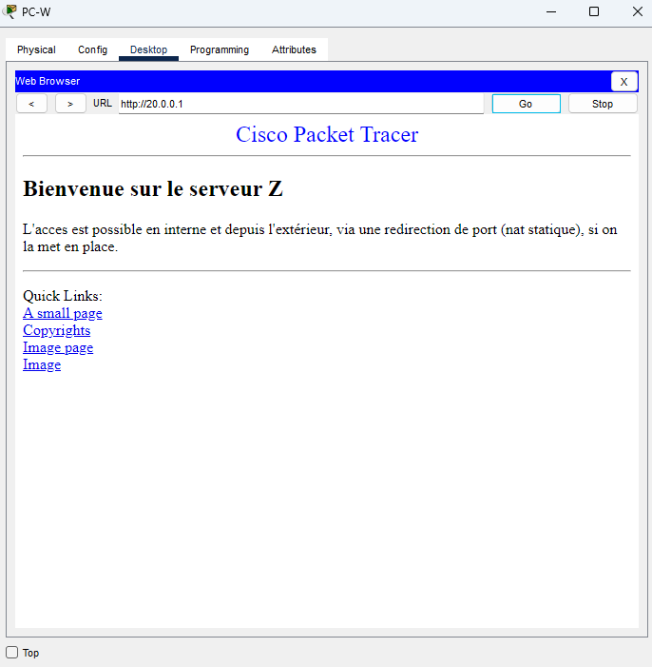
Ça fonctionne bel et bien.

